Kullanıcı Arayüzü (UI) Prototipleme
Öğrenci Sunum Paylaşma Site, üniversite öğrencilerinin akademik sunumlarını kolayca paylaşabilmesi ve diğer öğrencilerin bu sunumlardan faydalanabilmesi amacıyla tasarlanmış bir web platformudur.
Bu proje, öğrenciler arasındaki bilgi paylaşımını artırmayı ve akademik iş birliğini güçlendirmeyi hedeflemektedir.
Günümüzde öğrenciler ders sunumlarını farklı platformlarda dağınık şekilde paylaşmaktadır ve bu durum erişim zorluğu yaratmaktadır.
Bu site, sunumların tek bir merkezde toplanmasını sağlayarak bu sorunu çözmeyi amaçlamaktadır.
Platforma giriş yapan kullanıcılar, PDF veya PowerPoint formatındaki sunumlarını sisteme yükleyebilmektedir.
Yüklenen sunumlar ders, üniversite ve yıl gibi kriterlere göre kategorize edilmektedir.
Bu sayede kullanıcılar aradıkları sunumlara hızlı ve kolay bir şekilde ulaşabilmektedir.
Gelişmiş arama ve filtreleme özellikleri, kullanıcı deneyimini iyileştirmek için özel olarak tasarlanmıştır.
Kullanıcılar beğendikleri sunumları favorilerine ekleyebilir ve daha sonra tekrar görüntüleyebilirler.
Ayrıca her kullanıcı kendi hesabı üzerinden yüklediği sunumları yönetebilir, düzenleyebilir veya silebilir.
Profil sayfası sayesinde kullanıcılar kişisel bilgilerini güncelleyebilir ve hesap ayarlarını kontrol edebilir.
Sitenin ana sayfası sade ve kullanıcı dostu bir tasarıma sahiptir.
Bu tasarım, kullanıcıların site içinde kaybolmadan rahatça gezinmesini sağlar.
Site haritası ve net navigasyon yapısı, kullanıcı akışını açık ve anlaşılır hale getirmektedir.
Sonuç olarak, Öğrenci Sunum Paylaşma Site projesi, öğrenciler için pratik, erişilebilir ve faydalı bir akademik paylaşım platformu sunmaktadır.
Bu proje, hem teknik hem de kullanıcı deneyimi açısından modern web uygulamalarına uygun şekilde hazırlanmıştır.
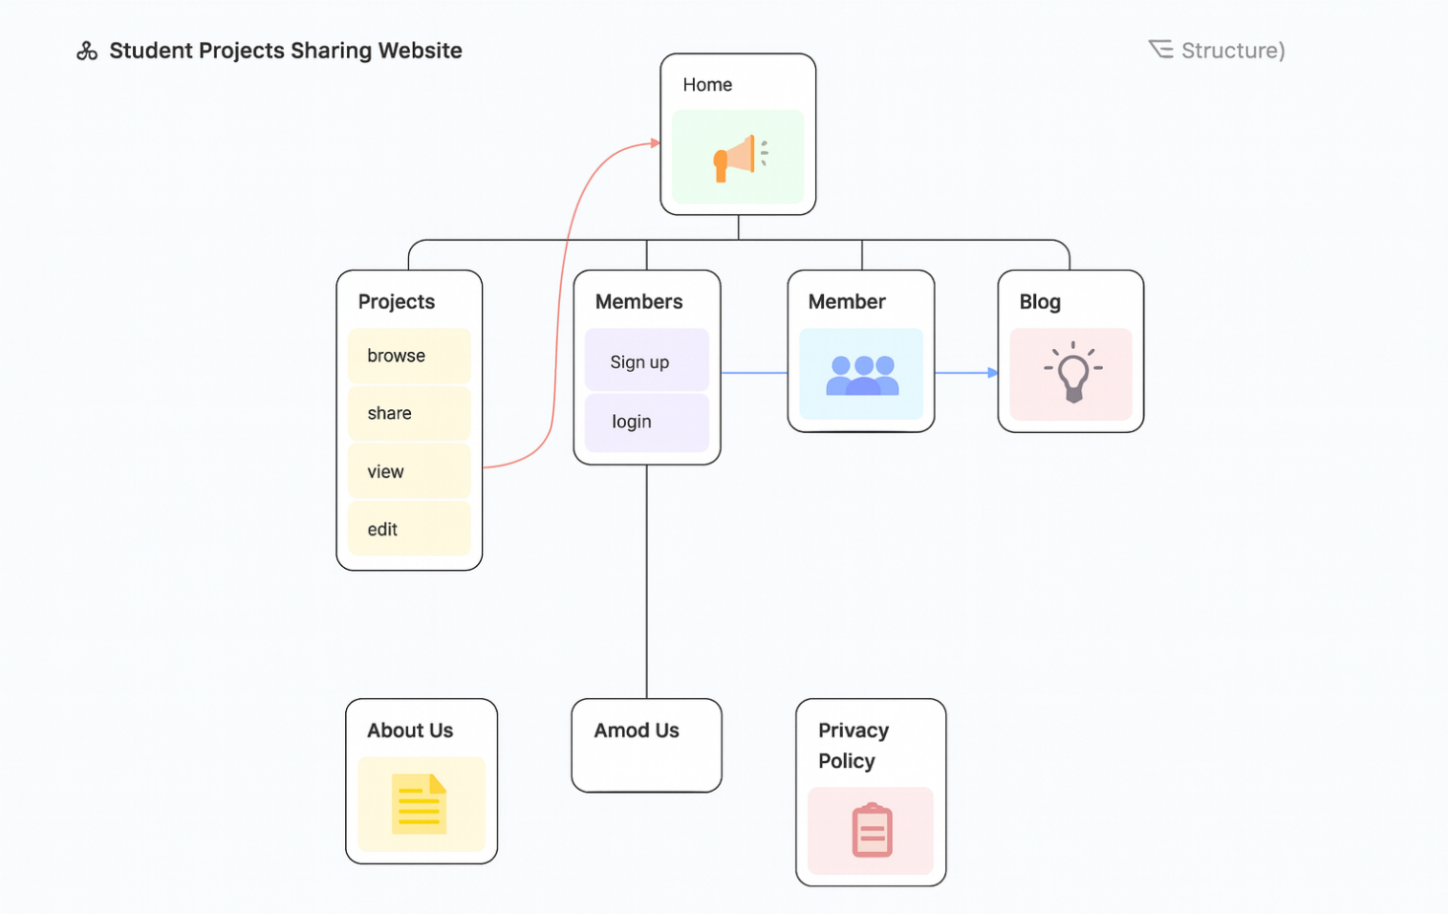
1. Home Page (Ana Sayfa)
Ana sayfa, kullanıcıların siteye ilk giriş yaptığı ekrandır.
Bu sayfada sitenin adı ve amacı açık bir şekilde gösterilmektedir.
Kullanıcılar ana sayfa üzerinden sunumları keşfedebilir veya sunum yükleme sayfasına yönlendirilebilir.
Arama çubuğu sayesinde kullanıcılar ders veya üniversiteye göre sunum arayabilir.
Popüler sunumlar bölümü, en çok görüntülenen içerikleri göstermektedir.
2. Login / Register Page (Giriş / Kayıt Sayfası)
Bu sayfa kullanıcıların sisteme giriş yapmasını veya yeni hesap oluşturmasını sağlar.
Kullanıcılar e-posta ve şifre bilgileri ile giriş yapabilir.
Kayıt olan kullanıcılar sunum yükleme ve favorilere ekleme gibi özellikleri kullanabilir.
Sayfa sade ve anlaşılır bir tasarıma sahiptir.
Güvenlik ve kullanıcı doğrulaması bu sayfanın temel amacıdır.
3.Dashboard Page (Kullanıcı Paneli)
Dashboard sayfası, kullanıcının site içindeki kişisel alanıdır.
Bu sayfada kullanıcının yüklediği sunumlar listelenmektedir.
Kullanıcılar sunumlarını düzenleyebilir veya silebilir.
Ayrıca favorilere eklenen sunumlar bu sayfa üzerinden görüntülenebilir.
Bu ekran, kullanıcıya kontrol ve yönetim kolaylığı sağlar.
4. Upload Page (Sunum Yükleme Sayfası)
Bu sayfa, kullanıcıların sunum dosyalarını sisteme yüklediği ekrandır.
Kullanıcılar PDF veya PowerPoint formatındaki dosyaları yükleyebilir.
Sunum başlığı, ders adı ve üniversite bilgileri girilmektedir.
Yükleme işlemi tamamlandığında sunum otomatik olarak sisteme eklenir.
Bu sayfa platformun en önemli fonksiyonlarından biridir.
5. Explore Page (Sunum Keşfetme Sayfası)
Explore sayfası, tüm sunumların listelendiği bölümdür.
Kullanıcılar filtreleme seçenekleri ile aradıkları sunumlara ulaşabilir.
Sunumlar ders, üniversite ve yıla göre sıralanabilir.
Her sunum kartı üzerinden detay görüntüleme yapılabilir.
Bu sayfa bilgi paylaşımını kolaylaştırır.
6. My Account Page (Hesabım Sayfası)
Bu sayfa kullanıcının kişisel bilgilerini yönettiği alandır.
Kullanıcılar profil bilgilerini güncelleyebilir.
Şifre değiştirme ve hesap ayarları bu sayfa üzerinden yapılır.
Ayrıca destek ve yardım seçenekleri bulunmaktadır.
Bu ekran kullanıcı güvenliği ve kişiselleştirme için önemlidir

